

**项 目 计 划**



项目名称：专注森林

组 号：G19

组 长：李梦雷

组 员：黄依伦，李逸欢

1项目概要 3

1.1前言 3

1.2 项目目的 3

1.3项目摘要 3

1.4 规划步骤 4

1.4.1.确定小组成员及搭建环境 4

1.4.2.制定项目计划 需求分析 可行性分析 4

1.4.3.需求分析及可行性分析具体实现 4

1.4.4.系统总体设计 4

1.4.5.开发源码及源码测试 4

1.4.6软件交付 4

1.5可行性分析 4

1.5.1市场可行性 4

1.5.2技术可行性 4

1.5.3时间可行性 5

2. 项目计划 (Project Schedule) 5

2.1详细计划 5

2.2 计划内容(Plan Detail) 6

2.2.1WBS图 7

2.2.2 一般资源规划 7

2.2.3 人力资源规划 7

3. 项目财务 8

4. 管理控制 8

4.1安全和资产保护 8

4.2风险管理 8

5.项目估算 9

5.1规模估算 9

5.2工作量估算 10

5.3成本估算 10

5.4关键计算机资源估算 10

5.5管理预留 11

# 1项目概要

## 1.1前言

在信息技术高速发展的现在，人们的学习与生活越来越离开不了手机与网络。百年大计，教育为本，作为学生，最主要的任务当然就是好好学习，天天向上。由于在大学的生活过于放松，对手机过于依赖，没有了老师的监管，同学家长的监督，大部分人总是会在平时的时间里面不好好学习，不能够充分利用自己的时间，而把时间全花在手机游戏上面。在学期结束以后，对着自己的成绩唉声叹气，却毫无解决办法。到了暑假，还是将所有学习的想法，当初定下来的宏远目标抛之脑后，到最后学习一落千丈，再也补不回来。

既然如此多人离不开手机，那么我们想要做一款在手机上运行的能够管理自己时间的软件。让每个人每天的日常生活能够有所规划，实现每个人生活中的一个又一个 的小目标。

## 1.2 项目目的

在规定的进度和成本范围内，制作出一款能让学生切实管理好自己时间完成目标的计划软件。

## 1.3项目摘要

A 按照瀑布模型完成自己的项目

B 在接下来的16周内及逆行四次展示

## 1.4 规划步骤

### 1.4.1.确定小组成员及搭建环境

小组成员： 李梦雷（组长）

黄依伦

李逸欢

搭建环境：微信web开发工具

### 1.4.2.制定项目计划 需求分析 可行性分析

### 1.4.3.需求分析及可行性分析具体实现

### 1.4.4.系统总体设计

### 1.4.5.开发源码及源码测试

### 1.4.6软件交付

## 1.5可行性分析

### 1.5.1市场可行性

1 我们要制作的小程序面向大学生，不能及时完成自己计划的人有很多，而通过这个小程序可以间接有效的促进他们完成自己的计划。由于没有身边的人在用这类软件，也可得知开发的市场空间巨大。

2 而在市面上app store和安卓商店里面，虽然也有很多类似的软件，却绝大部分功能不全，或是要收费才能获取，不能实际满足大部分用户的需求，没有真正的为大众提供便利。

3从市场细分和定位上看，日常计划表主要针对现代大学生，市场细分机制比较完善，有针对性。

总而言之，这款日常计划表有很好的发展潜力，存在很大的用户市场。

### 1.5.2技术可行性

项目规模

所用技术

1. 使用eclipse开发源码，Eclipse 是一个开放源代码的、基于java的可扩展开发平台。就其本身而言，它只是一个框架和一组服务，用于通过插件组件构建开发环境。幸运的是，Eclipse 附带了一个标准的插件集，包括Java开发工具

2. 使用axure rp进行快速原型的设计

3. 使用Navicat进行数据库管。Navicat是一套快速、可靠并价格相当便宜的[数据库管理](https://baike.baidu.com/item/%E6%95%B0%E6%8D%AE%E5%BA%93%E7%AE%A1%E7%90%86" \t "https://baike.baidu.com/item/_blank)工具，专为简化数据库的管理及降低系统管理成本而设。它的设计符合[数据库管理员](https://baike.baidu.com/item/%E6%95%B0%E6%8D%AE%E5%BA%93%E7%AE%A1%E7%90%86%E5%91%98)、开发人员及中小企业的需要。Navicat 是以直觉化的[图形用户界面](https://baike.baidu.com/item/%E5%9B%BE%E5%BD%A2%E7%94%A8%E6%88%B7%E7%95%8C%E9%9D%A2" \t "https://baike.baidu.com/item/_blank)而建的，让你可以以安全并且简单的方式创建、组织、访问并共用信息。

### 1.5.3时间可行性

项目计划时间为3月8号至6月14号，项目开发人数为3人。由于开发时间充足，项目开发人数足够，由于时间上的充裕和人数上的充足，使得项目的可行性提高。再者由于时间计划管理表在市场上还未完全开发，市场未饱和，有很大的发展空间。

# 2. 项目计划 (Project Schedule)

## 2.1详细计划

|  |  |  |  |  |  |
| --- | --- | --- | --- | --- | --- |
| 工作集 | 子工作 | 完成时间 | 负责人 | 最终交付物 | 描述 |
| 准备工作  需求分析以及可行性分析 | 确定组长以及小组成员 | 第一周 | 李梦雷 | 组长及组员名单 | 确认小组成员 |
| 确定项目课题及搭建环境，安装必要的软件 | 第二周 | 李梦雷  李逸欢  黄依伦 | eclipse  AxureRP | 确定开发工具及语言 |
| 制定项目管理计划书 | 第二周 | 李梦雷  李逸欢  黄依伦 | 《项目管理计划书初稿》 | 制定软件开发过程管理计划 |
| 完整的设计项目管理计划书 | 采集用户需求 | 第三周 | 李梦雷  李逸欢  黄依伦 | 完整的项目管理计划书 | 通过查资料了解和采集用户的需求。对需求进行汇总，制定需求规格，讨论好可行性。 |
| 分析用户需求及制定需求规格说明原型 | 第四周 |
| 需求规格说明的进一步完善与修改 | 第五周 |
| 可行性分析 | 第六周 |
| 系统设计 | 系统总体设计 | 第八周 | 李梦雷  李逸欢  黄依伦 | 系统设计初稿 | 制定系统总体的设计方案，并根据需求说明联系实际进行相应的修改 |
| 系统详细设计 | 第九周 |
| 系统模型及架构最后确定 | 第十周 |
| 开发系统源代码及源码测试 | 系统源码开发 | 第十一周 | 李梦雷  李逸欢  黄依伦 | 源代码 |  |
| 系统源码测试 | 第十二周 | 李梦雷  李逸欢  黄依伦 | 测试文档 | 根据测试文档严格测试 |
| 系统源码复查 | 第十三周 | 李梦雷  李逸欢  黄依伦 | 复查源码 | 对代码进行复查，尽量减少bug |
| 进行整个日常表软件的运行和测试 | 对日常表的源码进行进一步查看 | 第十四周 | 李梦雷  李逸欢  黄依伦 | 复查 | 继续复查 |
| 测试运行 | 第十四周 | 李梦雷  李逸欢  黄依伦 | 最终完成的日常表 | 测试进入运行 |
| 系统交付 | 系统交付 | 第十五周 | 李梦雷  李逸欢  黄依伦 | 一个可以运行的日常表 | 交流经验及心得 |

## 2.2 计划内容(Plan Detail)

|  |  |  |  |
| --- | --- | --- | --- |
| 里程碑 | 开始时间 | 结束时间 | 上交成果 |
| M0 | 2018/3/14 | 2018/3/22 | 《项目计划》 |
| M1 | 2018/3/22 | 2018/3/29 | 《项目计划修订版》 |
| M2 | 2018/3/29 | 2018/4/12 | 《可行性分析报告》 |
| M3 | 2018/4/12 | 2018/4/19 | 《需求说明SRS》 |
| M4 | 2018/4/19 | 2018/4/26 | 《SRS修订》 |
| M5 | 2018/4/26 | 2018/5/3 | 《总体设计报告》 |
| M6 | 2018/5/3 | 2018/5/10 | 《详细设计报告》 |
| M7 | 2018/5/10 | 2018/5/17 | 《总体设计修订》《详细设计修订》 |
| M8 | 2018/5/17 | 2018/5/24 | 《代码清单》《测试用例》 |
| M9 | 2018/5/24 | 2018/5/31 | 《系统测试报告》 |
| M10 | 2018/5/31 | 2018/6/7 | 《测试报告修订》 |
| M11 | 2018/6/7 | 2018/6/14 |  |
| M12 | 2018/6/14 | 2018/6/21 | 《项目总结报告》 |
| M13 | 2018/6/21 | 2018/6/27 |  |
|  |  |  |  |

### 2.2.1WBS图

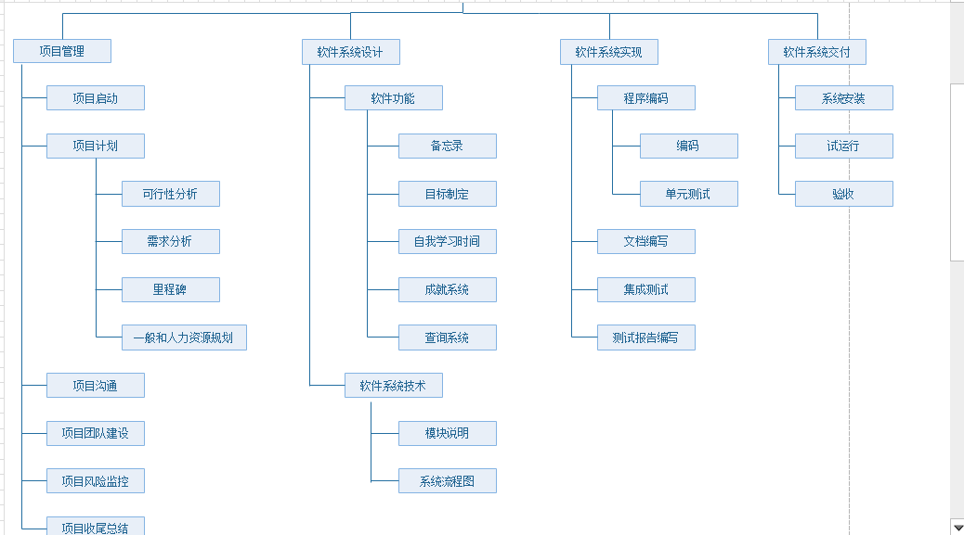

### 2.2.2 一般资源规划

### 2.2.3 人力资源规划

|  |  |  |  |
| --- | --- | --- | --- |
| 姓名 | 职称 | 负责 | 说明 |
| 李梦雷 | 组长 | 组员之间的沟通，讨论的发起。项目的跟进，项目演示 | 有较好的组织能力，与组员之间有良好的沟通  对项目演示有好的经验。 |
| 李逸欢 | 组员 | 文档与开发经验整理，ppt 的制作。 | 工作细心，有良好的语言组织能力，对文档的规范能够做到细心，做到好的文档管理 |
| 黄依伦 | 组员 | 制定代码规范，开发源码，项目跟进，技术支持 | 技术较强，对项目的管理和组织有较好的经验，有较强的责任心。 |

# 项目财务

# 管理控制

## 4.1安全和资产保护

首先还是要遵循等保制度，防止网络数据泄露或被窃取、篡改；其次，在关键信息基础设施方面，要做到安全技术措施同步规划、同步建设、同步使用的“三同步”；最后，还要做好对数据信息、商业机密数据等的保护。在得到学校和老师的认可及同学的高度配合下获得足够的资金，使用各自的可上网的电脑应用RP、MySQL、project、office、rational rose等软件为环境。其次我们小组有较好的合作精神，工作能力和有空余时间。网站的范围是：1.信息发布2.资料下载3.交流互动。不再另外开设可供教师和学生使用的邮箱，如有邮件都将使用个人自己在其他网站上的邮箱。

## 4.2风险管理

1功能无限蔓延

2需求镀金或开发人员镀金

3质量不定

4计划过于乐观

5设计欠佳

6银弹综合症

7研发导向开发

8人员薄弱

|  |  |  |  |
| --- | --- | --- | --- |
| 风险要素 | 风险说明 | 负责 | 行动 |
| 需求变更风险 | 无限度的需求变更导致的功能无限蔓延使得项目停滞最终导致失败 | 李梦雷 | 在开发软件之前约定好详细的需求计划，记录好并按照计划严肃的执行 |
| 进度超时风险 | 小组的项目整体开发时间超出预期 | 黄依伦 | 增加每阶段进行监控的力度，运用可行的办法保证工作的质量以及每一阶段的完美完成避免返工。任务分解详细，充分利用资源 |
| 技术风险 | 项目的实施过程中出现自己以前从来没有使用过的全新技术，由于小组成员能力的不足和时间不充分，导致未能完成产品的预计目标 | 黄依伦 | 保证技术的成熟，在开始项目开发之前，有效的查询书籍资料，保证自己及组员的技术成熟，在新技术介入时，及时查看翻阅。 |
| 质量风险 | 开发出的产品未能达到用户要求的标准，或者说达不到市场大众的需求 | 李逸欢 | 采用符合要求的开发流程开发产品，切实有效的按照客户要求来开发产品，确保每一个计划的准时实施。每一阶段进行有效细心的检查 |
| 工具风险 | 工具版本过低或者与其他软件兼容存在问题 | 李梦雷 | 在工具的选择上面保证正规，并尽量使用最新你的工具进行项目的开发，由负责人确认并保证组员的开发工具版本一致 |
| 人力资源风险 | 组员因为各种各样的事情离开，导致人力资源流失，开发进度迟缓 | 李逸欢 | 在节假日及休息时间，保证组员的工作已经完成，对项目的进度计划有合理的安排。 |

# 5.项目估算

## 5.1规模估算

代码行 5kloc

规模单位为：人天

|  |  |  |  |
| --- | --- | --- | --- |
| Wbs | 名称 | 估计值 | 总计 |
| 1 | 软件规划 | 6 | 98 |
| 2 | 需求开发  可行性分析 | 15 |  |
| 3 | 设计 | 14 |  |
| 4 | 实施 | 56 |  |
| 5 | 提交 | 7 |  |

## 5.2工作量估算

98人天

## 5.3成本估算

小组人数3人

工资计算每人每小时30元，一周10小时，一共十五周3*30*15*10=13500

服务器：100元/年-500元/年

总成本 13500+100~13500+500

## 5.4关键计算机资源估算

3台计算机

## 5.5管理预留